
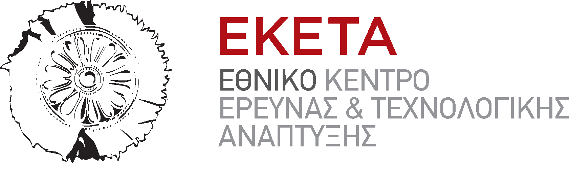


Δελτίο Τύπου

Θεσσαλονίκη, 30 Σεπτεμβρίου 2024

Η σημασία της έρευνας και της καινοτομίας για την κοινωνία στη Βραδιά του Ερευνητή στη Θεσσαλονίκη υπό το συντονισμό του ΕΚΕΤΑ

Με μεγάλη προσέλευση κόσμου πραγματοποιήθηκε η Βραδιά του Ερευνητή για μία ακόμη χρονιά σε ιδιαίτερη και δημιουργική ατμόσφαιρα, την Παρασκευή, 27 Σεπτεμβρίου 2024, στο Μέγαρο Μουσικής Θεσσαλονίκης υπό το συντονισμό του Εθνικού Κέντρου Έρευνας και Τεχνολογικής Ανάπτυξης (ΕΚΕΤΑ).
Από τις 17.00 το απόγευμα μέχρι τις 22.00 το βράδυ, επιστήμονες, ερευνητές, ακαδημαϊκοί και εκπρόσωποι spin off εταιρών του ΕΚΕΤΑ παρουσίασαν σε περισσότερους από 6000 επισκέπτες κάθε ηλικίας τις δραστηριότητες και τα επιτεύγματά τους. Κατά τη διάρκεια της Βραδιάς, το κοινό είχε την ευκαιρία να περιηγηθεί σε ένα μεγάλο αριθμό τεχνολογικών εκθεμάτων, να συνομιλήσει με τους ερευνητές να παρακολουθήσει και να συμμετάσχει σε επιστημονικά πειράματα αλληλεπίδρασης χρησιμοποιώντας πρωτότυπες τεχνολογίες, πολυμέσα και προσομοιώσεις αλλά και να χρησιμοποιήσει επιστημονικό εξοπλισμό μέσα από ένα πλούσιο πρόγραμμα δραστηριοτήτων, παιχνιδιών, διαγωνισμών και διασκέδασης.
Μεγάλο ήταν το ενδιαφέρον που έδειξαν οι επισκέπτες για την διαδραστική έκθεση τεχνολογιών του ΕΚΕΤΑ, η οποία ανέδειξε το φάσμα των ερευνητικών δραστηριοτήτων του Κέντρου. Την ίδια στιγμή, την προσοχή των επισκεπτών τράβηξε και η γωνιά με την θεματική ενότητα: «Από το εργαστήριο στο ράφι», στην οποία οι εταιρίες - τεχνοβλαστοί του Κέντρου, παρουσίασαν τα προϊόντα και τις υπηρεσίες τους, που είναι προς διάθεση στην αγορά. Ακόμη, μικροί και μεγάλοι είδαν και ενημερώθηκαν γύρω από επιλεγμένα εκθέματα του Αριστοτελείου Πανεπιστημίου Θεσσαλονίκης, του Ελληνικού Γεωργικού Οργανισμού – ΔΗΜΗΤΡΑ, του Ελληνικού Ανοικτού Πανεπιστημίου και του Ψυχιατρικού Νοσοκομείου Θεσσαλονίκης.
Με ενθουσιασμό και ενδιαφέρον ανταποκρίθηκαν οι μικροί σε ηλικία επισκέπτες στα εργαστήρια επιστήμης για παιδιά, στο κυνήγι θησαυρού στη Χώρα της τεχνολογίας, στο τέλος του οποίου κέρδισαν αναμνηστικά δώρα, σε πειράματα φυσικής και χημείας, παρατηρήσεις φαινομένων αλλά και σε πλήθος δημιουργικών εργαστηρίων που τους έφεραν με ευφάνταστους τρόπους σε επαφή με τον κόσμο της επιστήμης και της έρευνας. Η εκδήλωση πλαισιώθηκε την ίδια στιγμή από καλλιτεχνικά και μουσικά δρώμενα που εμπλούτισαν τη Βραδιά δίνοντας το δικό τους χρώμα. Στο επίκεντρο αυτών βρέθηκε η συναυλία της Κρατικής Ορχήστρας Θεσσαλονίκης η οποία ταξίδεψε μουσικά τους επισκέπτες μέσω του αφιερώματός της στον αστροφυσικό και συνθέτη William Herschel. Ιδιαίτερο ενδιαφέρον παρουσίασε για τους επισκέπτες και η ζωντανή σύνδεση με το CERN, τον «Ευρωπαϊκό Οργανισμό Πυρηνικών Ερευνών» και τα Control Rooms των Πειραμάτων του Μεγάλου Επιταχυντή Αδρονίων (LHC), μία δράση υπό τον τίτλο: “A journey to the heart of matter”.
Η φετινή διοργάνωση κατάφερε για μία ακόμη χρονιά να αποτελέσει μία σημαντική γέφυρα ανάμεσα στους ερευνητές και το πλούσιο επιστημονικό τους έργο και τους πολίτες, αναδεικνύοντας την αξία της έρευνας και τα πολλαπλά της οφέλη για το κοινωνικό σύνολο. Χιλιάδες νέοι μπόρεσαν να αντιληφθούν την προσφορά των ερευνητών στη βελτίωση της καθημερινότητας αλλά και την αντιμετώπιση των σύγχρονων προκλήσεων, ενώ ταυτόχρονα τα ερεθίσματα που έλαβαν συμβάλλουν στο να αυξήσουν το ενδιαφέρον τους για την επιλογή μιας ερευνητικής πορείας στο μέλλον.
Αξίζει να σημειωθεί ότι το Chat-Lab - δράση της Βραδιάς του Ερευνητή, βρίσκεται σε εξέλιξη μέχρι τη Παρασκευή, 4 Οκτωβρίου 2024 και μέχρι τότε μπορεί κανείς να κλείσει το ραντεβού με τον ερευνητή που επιθυμεί. https://researchersnight.gr/chat-lab/

Η εκδήλωση Βραδιά του Ερευνητή διοργανώθηκε στο πλαίσιο του έργου Science Odyssey το οποίο έχει λάβει χρηματοδότηση από το Πρόγραμμα Έρευνας και Καινοτομίας 'Horizon Europe' της Ευρωπαϊκής Ένωσης.

Πληροφορίες επικοινωνίας
-Αμαλία Δρόσου, Δημοσιογράφος | Τμήμα Εξωστρέφειας ΕΚΕΤΑ | Τηλ.: 2310 498214 Ι e-mail: amelidr@certh.gr

